2016年诺贝尔物理学奖——对拓扑相变和物质的拓扑相的理论发现（图雷斯，哈尔丹，科斯特利兹）
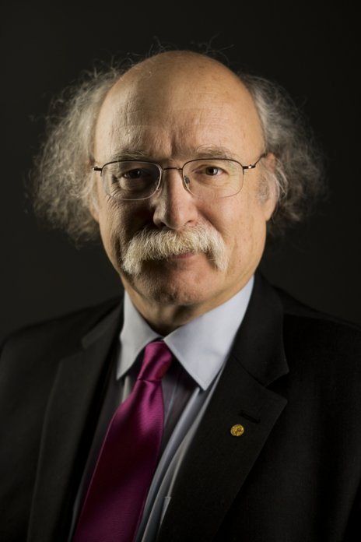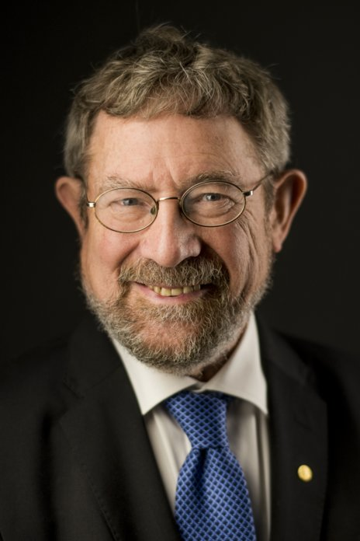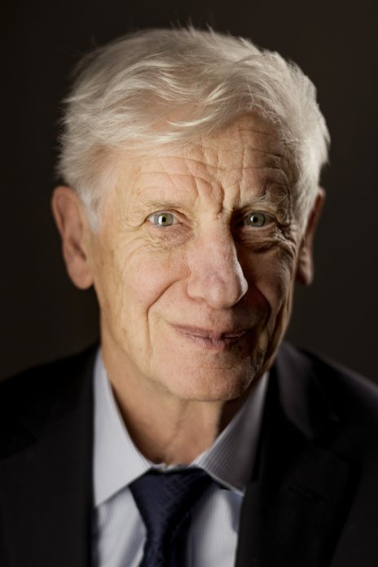
索利斯
霍尔丹
科斯特利茨
2016年诺贝尔物理学奖颁发给了一半与大卫·J·索利斯（David J.Thouless），另一半给F·邓肯·M·霍尔丹（F. Duncan M. Haldane）、J·迈克尔·科斯特利茨（J. Michael Kosterlitz），以表彰他们“对拓扑相变和物质的拓扑相的理论发现”。

物质平面国中的奇异现象
今年的获奖者打开了一扇通往未知世界的大门，在那里物质以奇异的状态存在。2016年诺贝尔物理学奖的一半授予西雅图华盛顿大学的大卫·J·索利斯，另一半授予普林斯顿大学的F·邓肯·M·霍尔丹和普罗维登斯布朗大学的J·迈克尔·科斯特利茨。他们的发现带来了对物质奥秘理论理解上的突破，并为创新材料的发展创造了新的视角。

大卫·索利斯、邓肯·霍尔丹和迈克尔·科斯特利茨使用先进的数学方法解释了不寻常物质相（或状态）中的奇异现象，例如超导体、超流体或薄磁膜。科斯特利茨和索利斯研究在平面世界中出现的现象——在表面或内部极薄的层中，这些层可以被认为是二维的，与我们通常描述现实的三维（长、宽、高）相比。霍尔丹也研究了形成如此之细的线状物质，以至于可以被认为是一维的。
发生在“平面国”中的物理学与我们周围认识的世界截然不同。即使是非常薄分布的物质由数百万个原子组成，并且即使每个原子的行为可以用量子物理学来解释，当大量原子聚集在一起时，它们会显示出完全不同的性质。在这些平面国中，新的集体现象正在不断被发现，凝聚态物理学现在是物理学中最具活力的领域之一。
这三位获奖者在物理学中对拓扑概念的使用对他们的发现起到了决定性作用。拓扑学是数学的一个分支，它描述的是那些呈阶跃式变化（或阶梯式变化、量子化变化）的性质。凭借现代拓扑学作为工具，今年的获奖者提出了令人惊讶的结果，这些结果开辟了新的研究领域，并在物理学的多个领域内导致了新的重要概念的创建。

量子物理学在低温下显现
在微观层面上，所有物质都受量子物理学定律支配。气体、液体和固体是物质的常见相，其中量子效应常常被随机的原子运动所掩盖。但在接近绝对零度（− 273℃）的极端低温下，物质呈现出奇异的新相，并以意想不到的方式行为。原本仅在微观世界起作用的量子物理学，突然变得可见（图1）。
等离子体
气体
液体
固体
量子凝聚态
图1：物质的相。最常见的相是气体、液体和固体物质。然而，在极高或极低的温度下，物质会呈现其他更奇异的状态。
当温度变化时，普通的物质相也会相互转变。例如，当由有序晶体组成的冰被加热并融化成更混乱的水相时，就会发生这种相变。当我们观察物质鲜为人知的平面国时，我们发现了尚未被完全探索的物质相。
在低温下会发生奇怪的事情。例如，所有运动粒子通常遇到的阻力突然消失。当电流在超导体中无阻力流动时，或者当超流体中的涡旋永远旋转而不减速时，就是这种情况。
第一个系统研究超流体的是俄罗斯的彼得·卡皮察，在20世纪30年代。他将空气中的氦-4冷却到− 271℃，并使其沿着容器壁向上爬。换句话说，它的行为就像粘度完全消失时超流体应该表现的那样奇怪。卡皮察因此获得了1978年诺贝尔物理学奖，此后实验室中制造出了几种类型的超流体。超流氦、超导体的薄膜、磁性材料的薄层和导电纳米线是现在正在深入研究的众多新物质相中的一部分。

涡旋对提供了解决方案
研究人员长期以来认为，热涨落会破坏平面二维世界中物质的所有有序性，即使在绝对零度也是如此。如果没有有序相，就不可能有相变。但在20世纪70年代初，大卫·索利斯和迈克尔·科斯特利茨在英国伯明翰相遇，他们挑战了当时的理论。他们一起着手解决平面国中的相变问题（据他们自己称，前者是出于好奇，后者是出于无知）。这次合作产生了一种对相变的全新理解，这被认为是二十世纪凝聚态物理理论中最重要的发现之一。它被称为KT相变（科斯特利茨-索利斯相变）或BKT相变，其中的B代表已故的莫斯科理论物理学家瓦迪姆·别列津斯基，他曾提出过类似的想法。
拓扑相变不是普通的相变，比如冰和水之间的相变。在拓扑相变中扮演主角的是平面材料中的小涡旋。在低温下，它们形成紧密的对。当温度升高时，会发生相变：涡旋突然彼此远离，并在材料中独自移动（图2）。

紧密涡旋对
单个涡旋
拓扑相变
高温
低温
图2：相变。当物质的相相互转变时发生，例如冰融化成水。利用拓扑学，科斯特利茨和索利斯描述了在非常冷的物质薄层中的拓扑相变。在低温下，形成涡旋对，然后在相变温度下突然分离。这是二十世纪凝聚态物理学最重要的发现之一。

这个理论的妙处在于它可以用于低维度的不同类型的材料——KT相变是普适的。它已成为一个有用的工具，不仅应用于凝聚态物质世界，也应用于物理学的其他领域，如原子物理学或统计力学。KT相变背后的理论也由其创始者和其他人共同发展，并得到了实验证实。

神秘的量子跃迁
实验的发展最终带来了许多需要解释的新物质状态。在20世纪80年代，大卫·索利斯和邓肯·霍尔丹都提出了开创性的新理论工作，挑战了先前的理论，其中之一是用于确定哪些材料导电的量子力学理论。该理论最初形成于20世纪30年代，几十年后，物理学界一度认为这一领域已臻完备。
因此，当1983年大卫·索利斯证明先前的图景是不完整的，并且在低温和强磁场下，需要一种新的理论，其中拓扑概念至关重要时，这是一个巨大的惊喜。大约在同一时间，邓肯·霍尔丹在分析磁性原子链时也得出了类似且同样出乎意料的结论。他们的工作对后来新物质相理论的戏剧性发展起到了重要作用。
大卫·索利斯利用拓扑学从理论上描述的奇异现象是量子霍尔效应。这是由德国物理学家克劳斯·冯·克利青于1980年发现的，他因此获得了1985年诺贝尔奖。他研究了两个半导体之间的薄导电层，其中的电子被冷却到绝对零度以上几度，并受到强磁场的作用。
在物理学中，当温度降低时发生剧烈变化的情况并不少见；例如，许多材料变得具有磁性。这是因为材料中所有的小原子磁体突然指向同一个方向，产生了一个强磁场，这也可以被测量到。
然而，量子霍尔效应更难理解；层中的电导似乎只能取特定的值，而且这些值极其精确，这在物理学中是不寻常的。即使温度、磁场或半导体中的杂质含量发生变化，测量结果也完全相同。当磁场变化足够大时，层的电导也会改变，但只是以台阶式的方式；降低磁场强度会使电导首先精确地变为两倍大，然后三倍、四倍，依此类推。这些整数台阶无法用当时已知的物理学来解释，但大卫·索利斯利用拓扑学找到了这个谜题的答案。

拓扑学给出的答案
拓扑学描述了当物体被拉伸、扭曲或变形时保持不变的属性，但如果被撕裂则不行。在拓扑学上，球体和碗属于同一类别，因为一个球形的粘土块可以变形成为一个碗。然而，中间有一个洞的百吉饼和把手有个洞的咖啡杯属于另一个类别；它们也可以被重塑成彼此的形状。因此，拓扑对象可以包含一个洞，或两个，或三个，或四个……但这个数字必须是整数。这被证明在描述量子霍尔效应中发现的电导时很有用，该电导仅以整数的精确倍数台阶式变化（图3）。
砰
砰
0个洞
1个洞
2个洞
3个洞
电导率
图3 拓扑学。这个数学分支关注阶梯式变化的属性，比如上述物体中洞的数量。拓扑学是诺贝尔奖获得者发现的关键，它解释了为什么薄层内的电导率以整数台阶变化。
在量子霍尔效应中，电子在半导体之间的层中相对自由地移动，并形成所谓的拓扑量子流体。就像许多粒子聚集在一起时经常出现新属性一样，拓扑量子流体中的电子也显示出令人惊讶的特性。就像仅通过观察咖啡杯的一小部分无法确定它是否有洞一样，如果只观察部分电子身上发生的事情，就不可能确定电子是否形成了拓扑量子流体。然而，电导描述了电子的集体运动，并且由于拓扑学，它以台阶方式变化；它是量子化的。拓扑量子流体的另一个特征是它的边界具有不寻常的属性。这些由理论预测，后来被实验证实。
另一个里程碑发生在1988年，当时邓肯·霍尔丹发现，即使没有磁场，像量子霍尔效应中的拓扑量子流体也可以在薄半导体层中形成。他说他从未梦想过他的理论模型会在实验上实现，但就在2014年，这个模型在一个使用冷却到几乎绝对零度的原子的实验中得到了验证。

新的拓扑材料正在研发中
在更早的工作中，从1982年开始，邓肯·霍尔丹做出了一个甚至让该领域专家都感到惊讶的预测。在对某些材料中出现的磁性原子链的理论研究中，他发现这些链根据原子磁体的特性具有根本不同的属性。在量子物理学中，有两种类型的原子磁体，奇数和偶数。霍尔丹证明，由偶数磁体形成的链是拓扑的，而由奇数磁体形成的链则不是。就像拓扑量子流体一样，不可能通过简单地研究一小部分来确定原子链是否是拓扑的。而且，就像量子流体的情况一样，拓扑属性在边缘显现出来。在这里，是在链的末端，因为在拓扑链的末端，被称为自旋的量子属性会减半。
起初，没有人相信霍尔丹关于原子链的推理；研究人员确信他们已经完全理解了它们。但事实证明，霍尔丹发现了一种新型拓扑材料的首个例子，这现在是凝聚态物理学中一个活跃的研究领域。
量子霍尔流体和偶数磁性原子链都包含在这个新的拓扑状态组中。后来，研究人员发现了其他几种意想不到的拓扑物质状态，不仅存在于链和薄边界层中，也存在于普通的三维材料中。
如今，拓扑绝缘体、拓扑超导体和拓扑金属已成为物理学界的热门话题。过去十年来，这些领域一直引领着凝聚态物理的前沿研究，这很大程度上是因为人们期待拓扑材料能在新一代电子器件、超导体乃至未来的量子计算机中发挥重要作用。当前的研究工作，正在逐步揭开今年诺贝尔奖得主所发现的这片奇异平坦世界中的物质奥秘。

获奖者简历
大卫·J·索利斯
1934年出生于英国贝尔斯登。1958年获美国纽约州伊萨卡康奈尔大学博士学位。美国华盛顿州西雅图华盛顿大学荣休教授。
https://www.washington.edu/news/2019/04/10/remembering-david-thouless/
F·邓肯·M·霍尔丹
1951年出生于英国伦敦。1978年获英国剑桥大学博士学位。美国新泽西州普林斯顿大学尤金·希金斯物理学教授。
https://phy.princeton.edu/people/duncan-haldane
J·迈克尔·科斯特利茨
1942年出生于英国阿伯丁。1969年获英国牛津大学博士学位。美国罗德岛州普罗维登斯布朗大学哈里森·E·法恩斯沃斯物理学教授。
https://vivo.brown.edu/display/jkosterl

官网链接，霍尔丹讲座链接，科斯特利茨讲座链接。

